S 3390 G34
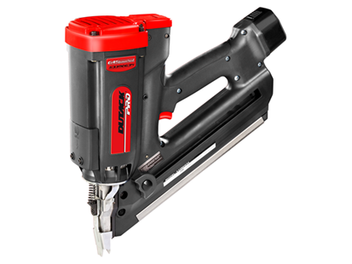
Robuuste professionele gasgedreven stripnageltacker voor het maken van zware houtconstructies
Compleet met 2 accu's (t.b.v. ontsteking) en lader (gaspatroon niet inbegrepen)
2 jaar garantie
Artikelnummer | 4313002
afmeting | 378 x 110 x 374 mm
gewicht | 3600 g
magazijncapaciteit | 68 stripnagels
bevestigingsmiddelen | stripnagel Ø 2,9/34 (50-75) Ø 3,0/34 (70-90) Ø 3,3/34 (75-90)

